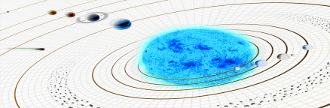**Première S2 - LMCM’BAYE - Année scolaire: 2013– 2014**

**Composés oxygènés**

**Exercice 1**

Donner le nom systématique de chacun des corps dont la formule suit ; préciser ceux qui sont des alcools, leur classe ;

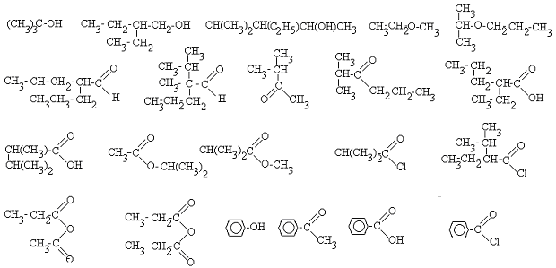

CH3 ─ CHOH ─ CH3 ; CH3 ─ CH2 ─ CH2 ─ CH2 ─ CHO ; CH2O ;

HOCH2 ─ CH2 ─ CH2OH CH3 ─ CH2 ─ CO ─ CH2 ─ CH2 ─ CH3 ;

**Exercice 2**

1. Compléter les équations-bilans suivantes en donnant uniquement le produit majoritaire ; nommer les réactifs et les produits obtenus
   1. CH3CH2CH2CH = CH2  + H2O → ………; b- CH3CH2CH = CHCH2CH3 + H2O → …….

**Exercice 3**

1. Un monoalcool saturé A à pour masse molaire 60 g/mol. Quelle est la formule brute de cet alcool ?
2. On procède à une oxydation ménagée de A par du dichromate de potassium en milieu acide. Le composé obtenu ne réagit ni sur le réactif de Tollens, ni sur la liqueur de Fehling. Par contre, il donne un précipité jaune avec la dinitrophénylhydrazine (DNPH).

Montrer que ces renseignements permettent de déterminer la formule développée de cet alcool. Quel est son nom ?

1. Ecrire les équations-bilans des réactions effectuées.

**Exercice 4**

* L’hydratation d’un alcène conduit à un produit oxygéné A renferment en masse 26,7% d’oxygène.

1. Quelle est la formule chimique du corps A ?
2. Déterminer sa formule brute et indiquer les différentes formules semi développées possibles.
3. Le produit A est oxydé, en milieu acide par du dichromate de potassium. Le composé B obtenu réagit avec la 2,4 DNPH mais est sans action sur le réactif de Schiff ; en déduire, en la justifiant, la formule semi développée de B et son nom.
4. Donner la formule semi développée et le nom de l’alcène de départ.

**Exercice 5**

* Un mélange d’éthanol et d’éthanal est oxydé par le dioxygène de l’air en présence de cuivre. Le mélange est intégralement transformé en acide éthanoïque. On considère 34g de mélange. La réaction étant supposée totale il faut verser 75ml d’une solution d’hydroxyde de sodium de concentration 1,00mol/l pour doser le dixième de la solution obtenue. Quelle est la composition massique du mélange initial ?

**Exercice 6**

1. L’hydratation en présence d’acide sulfurique de 2,8g d’un alcène produit 3,7g d’un mono alcool saturé (on admet que la réaction est totale)

a. Ecrire l’équation bilan de cette réaction. b. Déterminer la formule brute du mono alcool.

1. On considère trois alcools A, B et C de même formule brute que le mono alcool précédent et dont on désire déterminer la formule semi développée.

Pour cela on réalise les expériences suivantes :

* + On ajoute à chacun de ces alcools une petite quantité d’une solution de dichromate de potassium acidifié par l’acide sulfurique .On observe un changement de couleur pour les solutions B et C.
  + L’oxydation ménagée de B conduit à un composé D capable de réagir avec la liqueur de Fehling.
  + L’oxydation ménagée de C conduit à un composé E donnant un précipité jaune avec la 2,4-DNPH et ne réagit pas avec la liqueur de Fehling.
  + Chauffée en présence d’un catalyseur, une molécule de B donne une molécule d’eau et une molécule d’alcène F
    1. Quel (s) renseignement (s) peut-on déduire de chacun des tests ?
    2. En déduire les formules semi développées des alcools A, B, et C ainsi que celle de F et nommer les composés A, B, C, D, E et F.

**Exercice 7**

* L’addition d’eau sur un alcène donne deux composés B et B’ dont la proportion en masse d’hydrogène est de 13,63.

1. Déterminer les formules chimiques de B et B’.
2. Déterminer les formules semi développées possibles des isomères de B et B’ ; les nommer.
3. L’oxydation ménagée de B par l’ion permanganate (MnO4-) donne un composé D qui rosit le réactif de Schiff. Dans les mêmes conditions B’ donne un composé D’ qui donne un test positif avec la 2,4-DNPH, mais sans action sur la liqueur de Fehling.
   1. Donner les fonctions chimiques des composés D et D’ ; identifier alors les formules semi développées de B et B’, sachant que leur chaîne carbonée sont ramifiées. Quel est le produit majoritaire ?
   2. En déduire les formules semi développées et les noms des composés A, D et D’.
      1. On introduit maintenant dans un tube scellé maintenu dans un bain marie à température constante 2,3g d’acide méthanoïque avec 4,4g de B’ ; on obtient entre autre un composé organique E
         1. Ecrire l’équation bilan de la réaction correspondante .Donner ses caractéristiques.
         2. Après plusieurs jours, il reste 0,92g d’acide méthanoïque. Déterminer le pourcentage d’alcool estérifié ; conclure

**Exercice 8**

* Afin d’étudier la réaction d’estérification, on réalise un mélange constitué d’une mol d’acide éthanoïque et d’une mole d’éthanol que l’on répartit en fractions égales dans divers tubes à essai.

A l’instant t = 0 s, il faut 15cm3 d’hydroxyde de sodium de concentration 0,8mol/L pour doser l’acide contenu dans des tubes.

A l’instant t équilibre, il faut 12cm3 :

1. En déduire la composition du mélange à l’instant t.
2. Déterminer le volume d’hydroxyde de sodium de même concentration que précédemment, nécessaire pour doser « l’acidité» de l’un des tubes quand le système est en équilibre chimique.

**Exercice 9**

* Soient 3 flacons contenant chacune une solution aqueuse d’alcools. On sait que ces alcools ont la même formule brute, une seule fonction alcool et qu’ils appartiennent à des classes différentes.

Dans une première étape, on cherche à déterminer la classe de ces alcools. Pour cela, on dispose d’une solution de dichromate de potassium acidifiée, de BBT, de DNPH, de liqueur de Fehling et de nitrate d’argent ammoniacal. Quels tests proposer vous de faire pour déterminer la classe de ces 3 alcools ?

**Exercice 1O**

* NB : la solution de dichromate de potassium utilisée, en milieu acide est « jaune orange ».

Quatre flacons contiennent respectivement un alcool, un aldéhyde, une cétone et un acide carboxylique

Se proposant d’identifier les produits, on effectue les tests conformément au tableau ci-dessous :

|  |  |  |  |  |
| --- | --- | --- | --- | --- |
|  | Cr2O72-  En milieu acide | D.NP.H | Réactif de Schiff | Liqueur de Fehling |
| A | Solution orange | Solution jaune | Solution incolore | Solution bleue |
| B | Solution verte | Solution jaune | Solution incolore | Solution bleue |
| C | Solution verte | Précipité, jaune | Solution violette | Précipité rouge brique |
| D | Solution orange | Précipité jaune | Solution incolore | Solution bleue |

1. Déterminer, justification à l’appui, les fonctions chimiques de A, B, C, et D En faisant réagir du dichromate de potassium en milieu acide sur B, on obtient C et A.

Sachant que B est un composé à radical alkyle de trois atomes de carbone, donner les formules semi développées et les noms de A, B, et C. **cissdoro.e-monsite.com**